Anoniem-Ghequetst ben ic…

Gedicht van de Week
week 41- 2014
www.arspoetica.nl

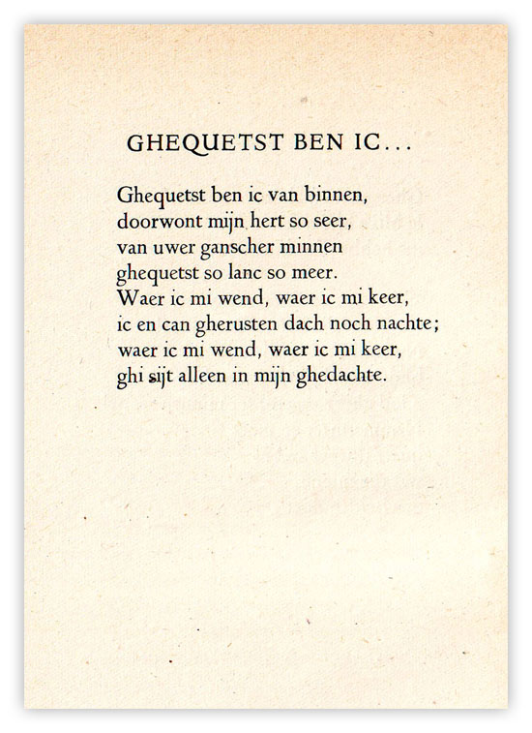
Deze week een anoniem middeleeuws gedicht, voor het eerst gepubliceerd in drukvorm door de Duitse onderzoeker Hoffmann von Fallersleben (1798-1874) in zijn verzameling Horae Belgicae (1836-1862) Over de schrijver is niets bekend. Het gedicht is geschreven in de 14de eeuw in Vlaanderen. Het is een liefdesgedicht van alle tijden en behoort tot de klassieke gedichten van het Nederlands taalgebied. Deze tekst is overgenomen uit de bloemlezing “Middeleeuwsche wereldlijke poëzie” gepubliceerd in 1944.

